|  |
| --- |
|  |
| 大学生教学信息员工作周报 |
| **（第3-6周）** |

|  |
| --- |
| **陕西中医药大学教育教学质量监控与评价中心**  2020/3/24 |

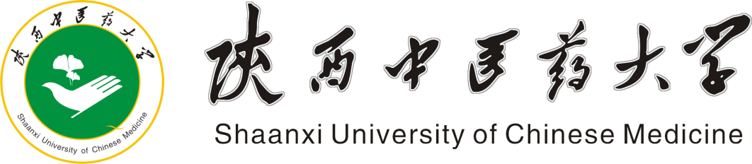

有序、高效、主动——大学生教学信息员教学集中摸排工作报告

3月23日，经历了四轮在线教学直播课程的“洗礼”，学校线上教学服务全面展开，基本实现与原教学计划有效衔接。

教学秩序是否有序？线上教学是否高效?学生学习状态如何？带着这些疑问，我们通过全校215个教学信息员对教学第六周2709门次课程进行了基本情况摸排，并对数据信息进行了统计和分析。

一、学生对线上教学总体满意度

调查结果显示：经过一个月的线上学习，教师和学生均已进入较好的状态，学生对线上教学整体满意度较高，达到97%；但尤其值得的是不满意和非常不满意的学生意见，我们第一时间与其取得联系，了解情况，并向相关单位反馈，也会在今后的工作中持续关注。

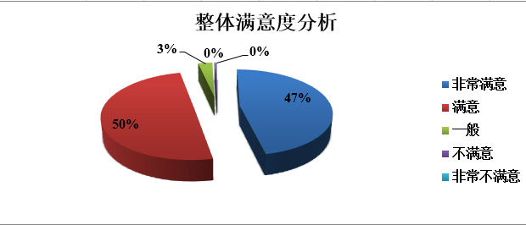

二、教学秩序

1.调停课情况

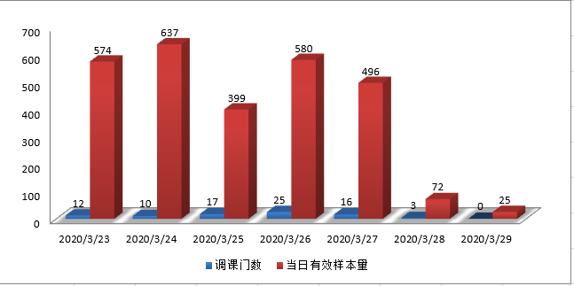调查结果显示：一周七天的教学活动中，每天平均调课率为2.80%，累计调课总门次数占开课门次数的比例仅为2.98%，线上教学秩序稳定良好。众所周知，线上教学秩序受网速、设备、平台等因素的影响比较大，可以看出学校各部门和老师们克服困难，共同保障线上教学顺利开展，为如期保质保量完成教学任务奠定坚实的基础。

2.教师教学状态

我们对课堂教学教师的主要教学行为进行了调查，结果显示：绝大多数教师能够按时上课，并组织线上签到监督学生到课率，做好课前准备工作。教学中老师们能够及时分享课件等教学资源，与学生积极互动，部分教师教学之余还能够组织讨论和答疑，增强对学生知识掌握情况的了解，积极打造高效课堂教学模式。

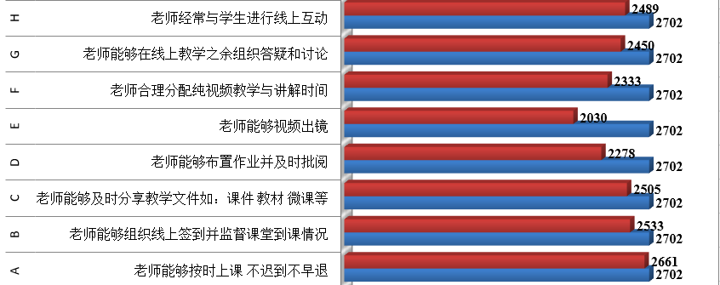调查中还发现，还存在教师不出镜、教师没有合理调配视频教学和讲解的时间、课后作业批改不够及时等问题，我们会进一步调查和跟踪督导。

三、学生的学习状态

在为期一周的调查中，学生信息员们表现出非常积极的工作态度，认真收集同学们的意见和建议，如实做好每一节课的堂课记录。从反馈的情况来看，同学们大都适应了线上教学模式，能够做到提前预习，课后复习，积极完成老师的作业。但是从自发学习过渡到自觉学习还需要付出更多的努力。

四、建议和意见

高质量的线上学习就是引导学生从自发的学习状态过渡到自觉的学习状态。这对教师的教和学生的学都提出了更高的要求。根据调查结果以及与部分学生线上交谈情况，对线上教学提几点建议：

1.关于教学设计：希望以教研室为单位能够针对线上教学的特点，进一步做好课程设计。老师们能够改进教学方法，​如案例导入、讨论互动等启发式教学法，提高学生的学习兴趣。课后可以出好复习测试题，加强教学过程的考核和管理。

2.关于教学资源：希望老师们能够及时上传教学资料，方便学生在没有书的情况下提前复习、课后补充笔记和复习，养成学生自学的良好习惯。希望老师们能够设置课堂视频回放，以便学生听不懂、停电、断网等情况，能够及时补救。

3.关于直播和互动：希望们可以视频出镜，尽管图像很小，有些肢体语言对学生学习有很大帮助。老师们上课时尽可能保证周围环境安静，有的噪音会影响学生听课质量。

4.关于实验和实训课：实验和实训都需要在实训室（实验室）手把手进行教学和练习，由于条件限制，操作项目无法实现，希望老师们注意线上与线下教学的衔接，确保学生完全掌握知识。

5.关于如何提高线上学习能力:希望同学们能够做到“课上抓听讲、分类做记录、课后抓训练”。要有选择的听课，听重点，听疑点，听老师重复之语，独到之处，点睛之笔。要做好笔记，要有分类，记规律，记关键，记要害之处，疑惑之点，规律之魂。要抓住机会展示自己，表达观点和自己的学习状态。要更加主动做好练习，根据老师的课堂教学内容科学编制一定时限的训练习题，用来巩固课堂知识。